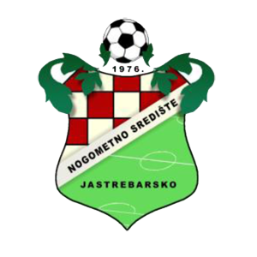SRETAN USKRS ŽELI VAM NOGOMETNO SREDIŠTE JASTREBARSKO !!!